Merci de nous le retourner par mail à : info@vizion.events
Association ViZion.events
… une Histoire de Rencontres

Cocher ce qu’il convient :
- Je souhaite faire partie de l’association et je règle la cotisation annuelle de chf 50.—
Ci-dessous un bulletin de versement avec nos coordonnées bancaires. Pour les personnes en provenance d’autre pays, merci de procéder à un virement SEPA - Code swift de la banque Raiffeisen : RAIFCH22XXX
- Je souhaite faire un don
- Je souhaite recevoir la newsletter de l’association

Nom : ………………………………………………………………………..
Prénom : ………………………………………………………………………..
Adresse : .…..…………………………………………………………………..
Localité : ………………………………………………………………………..
Téléphone : ………………………………………………………………………..
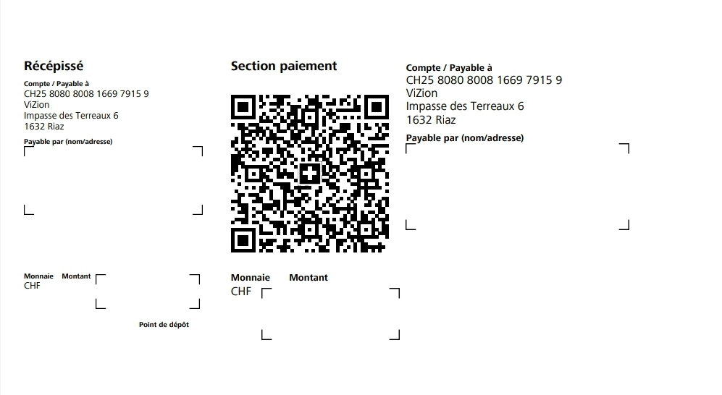
Email : ………………………………………………………………………..

